ĐẠI HỌC NÔNG LÂM TP. HỒ CHÍ MINH

KHOA TÀI NGUYÊN MÔI TRƯỜNG - NGÀNH HỆ THỐNG THÔNG TIN

Học phần: **CƠ SỞ VÀ ỨNG DỤNG AI**

**HK I - 2023 - 2024**

**REPORT FORM - PRACTICE 03**

**GROUP 4**

**Ngày: 07/12/2023**

|  |  |  |
| --- | --- | --- |
| **STT** | **Họ và tên** | **MSSV** |
| 1 | Nguyễn Thành Hưng | 20166032 |
| 2 | Phạm Ngô Phú Khánh | 20166035 |
| 3 | Võ Tùng Lâm | 20166038 |
| 4 | Nguyễn Thị Huỳnh Như | 20166050 |
| 5 | Nguyễn Thị Hồng Nhung | 20166051 |

**Task 01:**

Prepare database:

Tạo File:

Chứa dữ liệu:

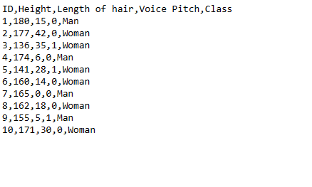

**Task 02:**

Import lib and database:



Đọc dữ liệu từ file

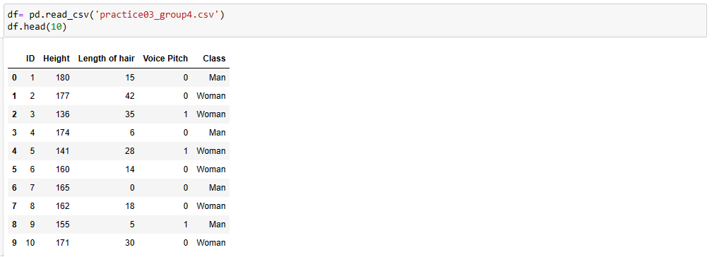

**Task 03:**

Prepare data:

Tạo hai trường dữ liệu X vàY

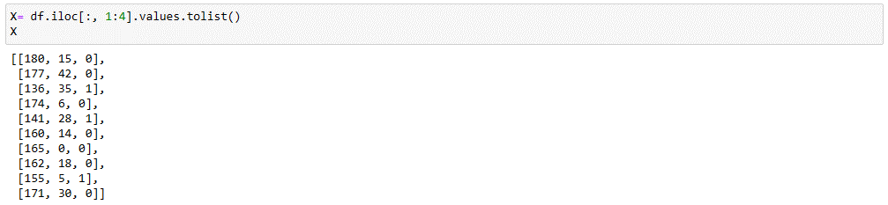

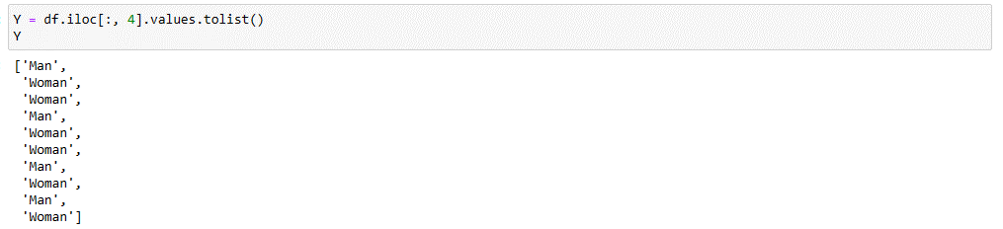



**Task 04:**

Build the model of decision tree:

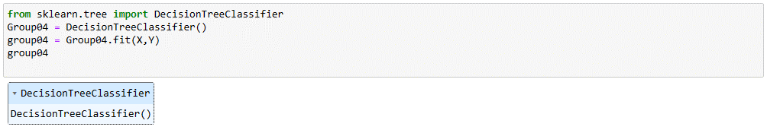

**Task 05:**

Prediction:

